ПРИЛОЖЕНИЕ № 1
к приказу Министерства юстиции
Донецкой Народной Республики
от 03.11.2015 № 783

ОПИСАНИЕ И ОБРАЗЕЦ
специального бланка свидетельства о государственной регистрации (легализации) некоммерческих организаций

Специальный бланк свидетельства о государственной регистрации (легализации) некоммерческих организаций (далее - бланк) форматом 297х210 миллиметров изготовлен на бумаге со 100-процентным содержанием древесинной целлюлозы без оптического отбеливателя массой 100 грамм на квадратный метр с водяным знаком. Водяной знак, не фиксированный, и имеет вид знака «Верже» линий прямоугольника с защитными волокнами, видимые при дневном свете и светящиеся при ультрафиолете.
Цвет бланка – фиолетовый (пантон 253). Фоновые изображения с обеих сторон бланка, которые состоят из фоновых сеток в виде волнистых линий переменной геометрии, выполняются офсетной печатью красками, как с лицевой, так и с обратной стороны.
Бланк с обеих сторон имеет защитные элементы, выполненные специальными красками в соответствии с разработанной в установленном порядке схемой защиты. По всему бланку есть надпись в шахматном порядке под углом 50 градусов «Герб», «Министерство юстиции Донецкой Народной Республики», «Свидетельство о государственной регистрации (легализации) некоммерческих организаций». Высота объектов и шрифта от 7 мм. до 12 мм., светящиеся при ультрафиолете.
Для защиты от несанкционированного тиражирования и противодействия изменению (замене) информации, серия и номер покрыты полупрозрачной дифракционной пленкой (голографической фольгой) горячего тиснения в правом верхнем углу лицевой стороны. Бланк имеет серию (3 буквы) и номер (6 цифр). Серия и номер нанесена типографским способом, нумерация сквозная.
В левом верхнем углу на лицевой стороне бланка размещается голограмма с нанесенной аббревиатурой на русском языке «ДНР» выполненной серебристой голографической фольгой горячего тиснения.
На экземпляре бланка вверху по центру типографским способом с использованием специальных шрифтов в четыре строки выполнена надпись: 1-я строка – «ДОНЕЦКАЯ НАРОДНАЯ РЕСПУБЛИКА», 2-я – «МИНИСТЕРСТВО ЮСТИЦИИ», 3-я – «ГОСУДАРСТВЕННАЯ РЕГИСТРАЦИОННАЯ ПАЛАТА», 4-я – «СВИДЕТЕЛЬСТВО».
Вверху по центру на экземпляре бланка расположен Герб Донецкой Народной Республики.
На обратной стороне экземпляра бланка по центру расположен Герб Донецкой Народной Республики.

Продолжение приложения № 1
к приказу Министерства юстиции
Донецкой Народной Республики
от 03.11.2015 № 783

По внешнему периметру рамки комплекта бланка расположен микротекст «Свидетельство» буквами высотой 0,35 мм., а по внутреннему – буквами высотой 0,25 мм.
Рамка бланка на лицевой и на обратной стороне выполнена гильошированной сеткой.

Продолжение приложения № 1
к приказу Министерства юстиции
Донецкой Народной Республики
от 03.11.2015 № 783

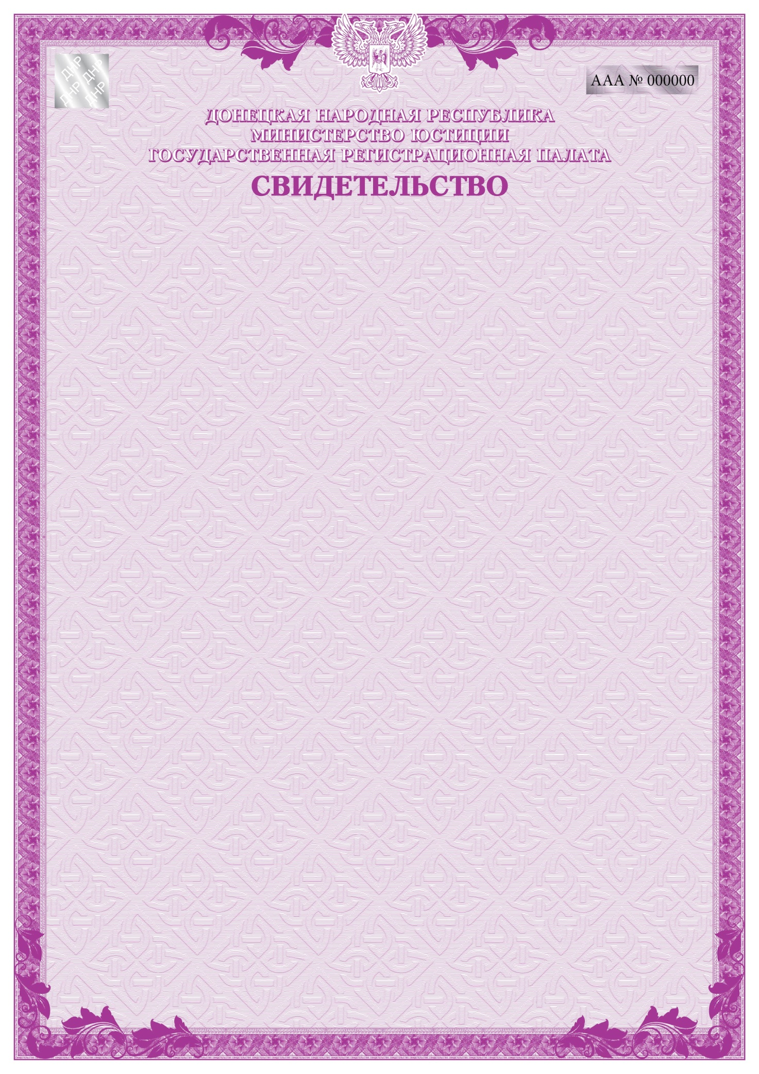
Продолжение приложения № 1
к приказу Министерства юстиции
Донецкой Народной Республики
от 03.11.2015 № 783

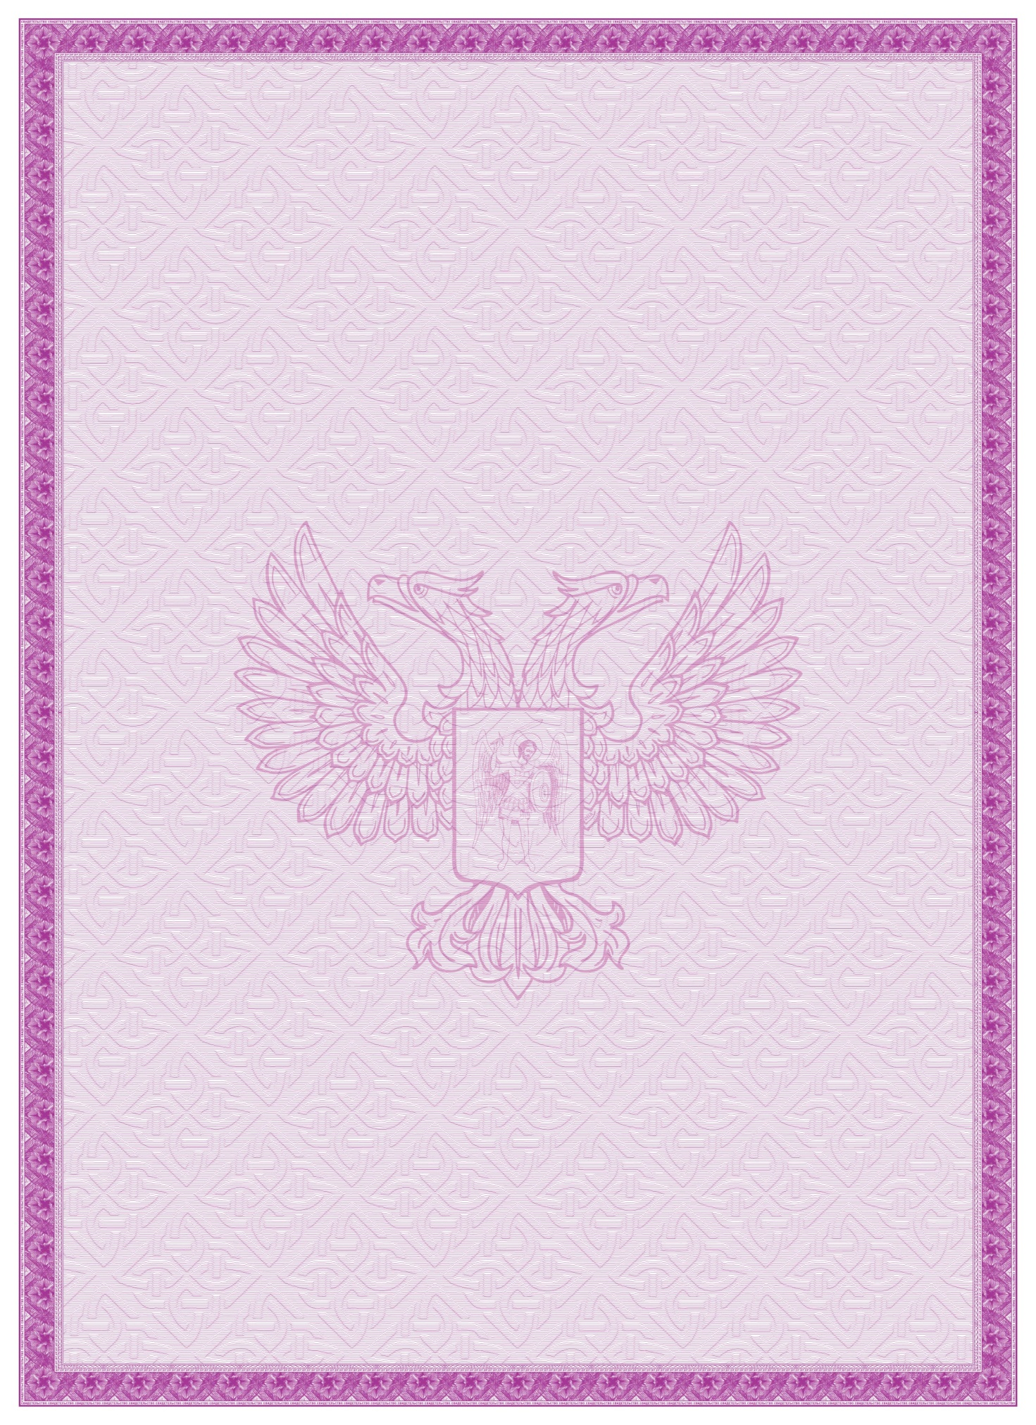
Продолжение приложения № 1
к приказу Министерства юстиции
Донецкой Народной Республики
от 03.11.2015 № 783

